BÀI 5

ĐỘ DÀI CUNG TRÒN

DIỆN TÍCH HÌNH QUẠT

DIỆN TÍCH HÌNH VÀNH KHĂN

1. Độ dài cung tròn
Trong một đường tròn bán kính , độ dài của một cung 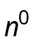 được tính theo công thức: 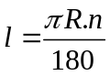.
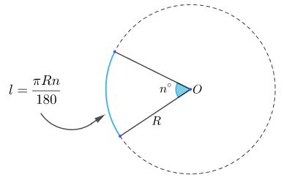
Chú ý:
• Chu vi đường tròn đường kính là 
• Chu vi đường tròn bán kính là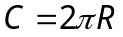
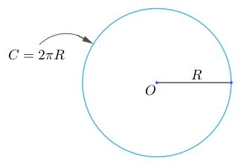
2. Diện tích hình quạt tròn
Hình quạt tròn (hay còn gọi tắt là hình quạt) là một phần hình tròn giới hạn bởi cung tròn và hai bán kính đi qua hai mút của cung đó.
Diện tích hình quạt tròn bán kính , cung là: 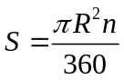
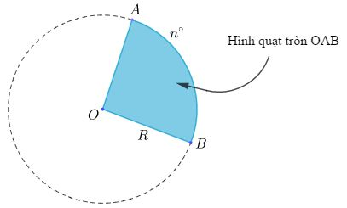

Chú ý:
• Gọi là độ dài cung tròn có số đo thì diện tích hình quạt tròn bán kính , cung có số đo là: 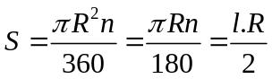
• Hình viên phân là hình giới hạn bởi một cung tròn và dây cung của đường tròn.
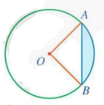
• Diện tích của một hình tròn bán kính là: 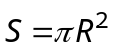
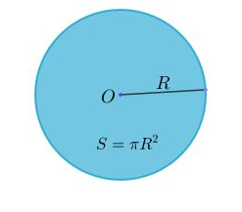
3. Diện tích hình vành khuyên
Hình giới hạn bởi hai đường tròn cùng tâm được gọi là hình vành khuyên.
Hình vành khuyên giới hạn bởi hai đường tròn 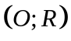 và 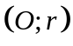 (với 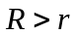) có diện tích là:
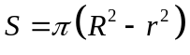
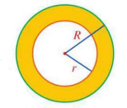

DẠNG 1

TÍNH ĐỘ DÀI ĐƯỜNG TRÒN, CUNG TRÒN

TÍNH DIỆN TÍCH HÌNH TRÒN, HÌNH QUẠT TRÒN

TÍNH DIỆN TÍCH HÌNH VÀNH KHĂN

• Chu vi đường tròn bán kính là
• Trong một đường tròn bán kính , độ dài của một cung là: .
• Diện tích của một hình tròn bán kính là:
• Diện tích hình quạt tròn bán kính , cung là:
• Diện tích hình quạt tròn bán kính , là độ dài cung tròn có số đo là: 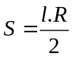
• Hình vành khuyên giới hạn bởi hai đường tròn và có diện tích là:

- Tính chu vi của đường tròn bán kính 5 cm (theo đơn vị centimet và làm tròn kết quả đến hàng phần mười).
- Tính diện tích của hình vành khuyên đó giới hạn bởi hai đường tròn cùng tâm và có bán kính lần lượt là 2,5 cm; 2 cm.
- Quan sát các hình 1, 2, 3, 4.

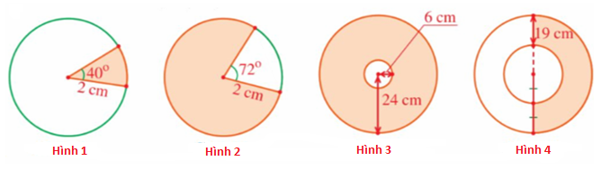

a) Tính diện tích phần được tô màu mỗi hình đó.
b) Tính độ dài cung tròn được tô màu xanh ở mỗi hình 1, 2

BÀI TẬP RÈN LUYỆN
- Dựa vào hình vẽ sau, So sánh độ dài cung  và đường gấp khúc .
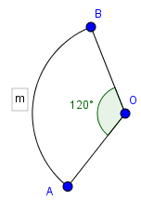
- Dựa vào hình vẽ sau, chứng minh độ dài nửa đường tròn đường kính AC bằng tổng độ dài nửa đường tròn đường kính AB và BC.
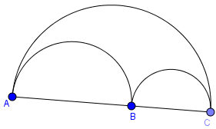
- Tính diện tích hình quạt trong hình vẽ sau:
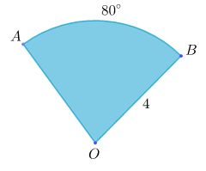
- Tính diện tích hình quạt trong hình vẽ sau:
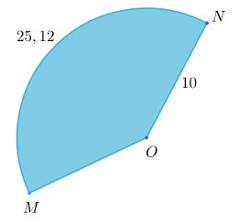

- Dựa vào hình vẽ sau, tính diện hình vành khăn tạo thành từ hai đường tròn đồng tâm có bán kính 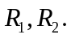
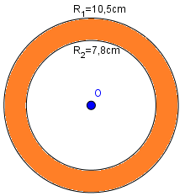
- Dựa vào hình vẽ sau, tính diện tích hình viên phân, biết 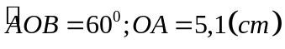
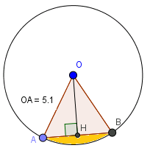
- Dựa vào hình vẽ sau, tính diện tích hình viên phân tạo thành từ tam giác đều cạnh 10cm với đường tròn tâm O.
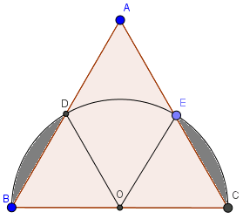
- Cho (O) đường kính 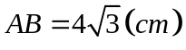, điểm C thuộc (O) sao cho 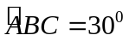. Tính diện tích viên phân AC.
- Cho đường tròn (O; R) và một điểm M sao cho OM = 2R. Từ M vẽ các tiếp tuyến MA và MB với A, B là các tiếp điểm.
a) Tính độ dài cung nhỏ AB.
b) Tính diện tích giới hạn bởi hai tiếp tuyến AM; BM và cung nhỏ AB.

- Cho hình vẽ:
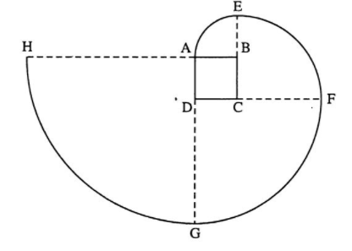
Biết AB = 1cm Tính độ dài đường cong AEFGH.
- Dựa vào hình vẽ sau, tính diện tích hình quạt, biết .
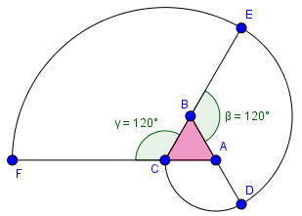
- Hình vẽ sau tạo thành từ các cung tròn của các đường tròn đường kính HI, HO, OB. Tính diện tích hình HOABINH, biết 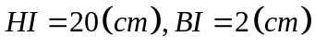.
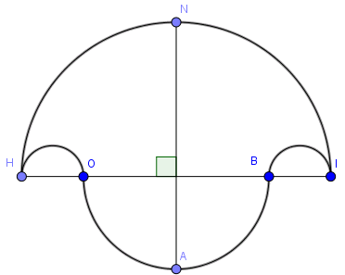

DẠNG 2

ỨNG DỤNG THỰC TIỄN

- Hình quạt tô màu đỏ ở hình vẽ bên dưới có bán kính bằng 2 dm và góc ở tâm bằng 150°.
a) Tính diện tích của hình quạt đó.
b) Tính chiều dài cung tương ứng với hình quạt tròn đó.

- Một con lắc di chuyển từ vị trí A đến vị trí B (Hình vẽ). Tính độ dài quãng đường AB mà con lắc đó đã di chuyển, biết rằng sợi dây OA có độ dài bằng 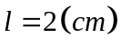và tia OA tạo với phương thẳng đứng góc 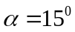.
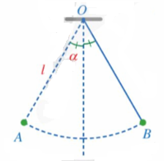
- Bánh xe (khi bơm căng) của một chiếc xe đạp có đường kính 650 mm. Biết rằng khi giò đĩa quay một vòng thì bánh xe đạp quay được khoảng 3,3 vòng (hình vẽ). Hỏi chiếc xe đạp di chuyển được quãng đường dài bao nhiêu mét sau khi người đi xe đạp 10 vòng liên tục?
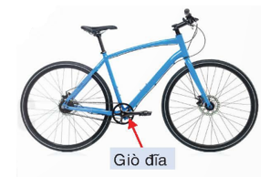

- Hình vẽ bên dưới mô tả mặt cắt của chiếc đèn led có dạng hình vành khuyên màu trắng với bán kính các đường tròn lần lượt là 15 cm, 18 cm, 21 cm, 24 cm. Tính diện tích hai hình vành khuyên đó.
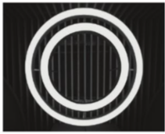
- Hình vẽ bên dưới mô tả mặt cắt của một khung gỗ có dạng ghép của năm hình: hai nửa hình tròn đường kính 2 cm; hai hình chữ nhật kích thước 2 cm × 8 cm (Hình b); một phần tư hình vành khuyên giới hạn bởi hai đường tròn cùng tâm có bán kính lần lượt là 4 cm và 6 cm. Tính diện tích của mặt cắt của khung gỗ đó.
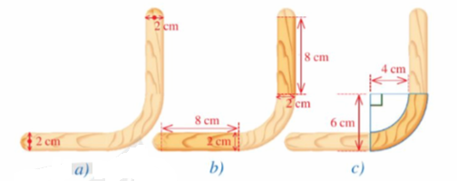

BÀI TẬP RÈN LUYỆN
- Mặt đĩa CD ở Hình 93 có dạng hình vành khuyên giới hạn bởi hai đường tròn có bán kính lần lượt là 1,5 cm và 6 cm. Hình vành khuyên đó có diện tích bằng bao nhiêu centimét vuông (làm tròn kết quả đến hàng đơn vị)?


- Hình vẽ bên dưới mô tả mảnh vải có dạng một phần tư hình vành khuyên, trong đó hình vành khuyên giới hạn bởi hai đường tròn cùng tâm và có bán kính lần lượt là 3 dm và 5 dm. Diện tích của mảnh vải đó bằng bao nhiêu decimét vuông (làm tròn kết quả đến hàng phần mười)?
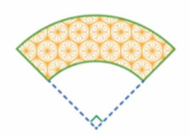
- Khi đóng đáy thuyền cho những con thuyền vượt biển, người Vikings sử dụng hai loại nêm: nêm góc và nêm cong (lần lượt tô màu xanh, màu đỏ trong Hình 1). Mặt cắt ABCD của nêm góc có dạng hai tam giác vuông OAE, ODE bằng nhau với cạnh huyền chung và bỏ đi hình quạt tròn OBC (Hình 2), được làm từ những thân cây mọc thẳng. Mặt cắt MNPQ của nêm cong có dạng một phần của hình vành khuyên (Hình 3), được làm từ những thân cây cong. Kích thước của nêm cong được cho như ở Hình 3.
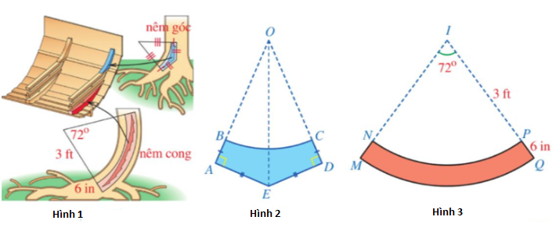
a) Diện tích của nêm cong là bao nhiêu centimét vuông (lấy 1 ft = 30,48 cm, 1 in = 2,54 cm và làm tròn kết quả đến hàng đơn vị)?
b) Cần phải biết những kích thước nào của nêm góc để tính được diện tích của nêm đó?

- Hình vẽ bên dưới biểu diễn vùng biển được chiếu sáng bởi một hải đăng có dạng một hình quạt tròn với bán kính 18 dặm, cung AmB có số đo 245°.
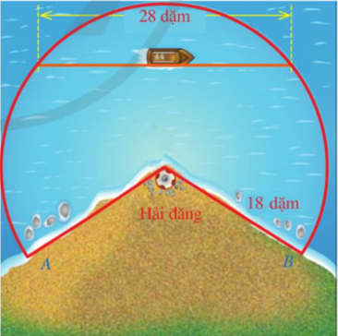
a) Hãy tính diện tích vùng biển có thể nhìn thấy ánh sáng từ hải đăng theo đơn vị kilômét vuông (lấy 1 dặm = 1 609 m và làm tròn kết quả đến hàng đơn vị).
b) Giả sử một con thuyền di chuyển dọc theo dây cung có độ dài 28 dặm của đường tròn với tâm là tâm của hình quạt tròn, bán kính là 18 dặm. Tính khoảng cách nhỏ nhất từ con thuyền đến hải đăng (theo đơn vị dặm và làm tròn kết quả đến hàng đơn vị).

